Esta Versión 2, estará vigente a partir de las cargas de ALTAS y BAJAS Masivas de Diciembre/2022.

*Incorpora el cambio en el formato del archivo de entrada .TXT*

*Donde se aumenta de 5 a 7 la cantidad de posiciones para indicar los enteros de las cifras de importes.*

El formato del archivo de altas y bajas es “ .txt” pero se debe comprimir en “.zip” antes de seleccionarlo y procesarlo.

Función **Carga Masiva de Altas**

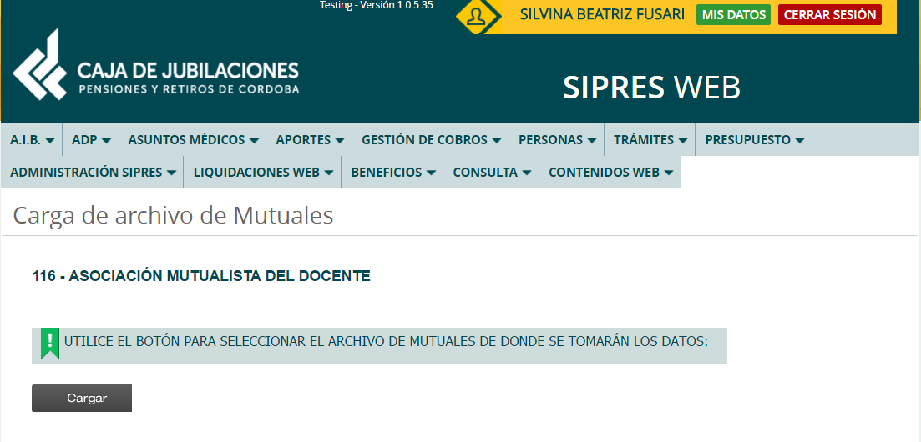

**Fig.9**

Hacer click en botón Cargar

Se abre un cuadro para buscar el archivo .zip que se desea cargar, este debe comenzar con la

palabra ALTA_nnnn, Ej.: ALTA_2041DDMMAAAA

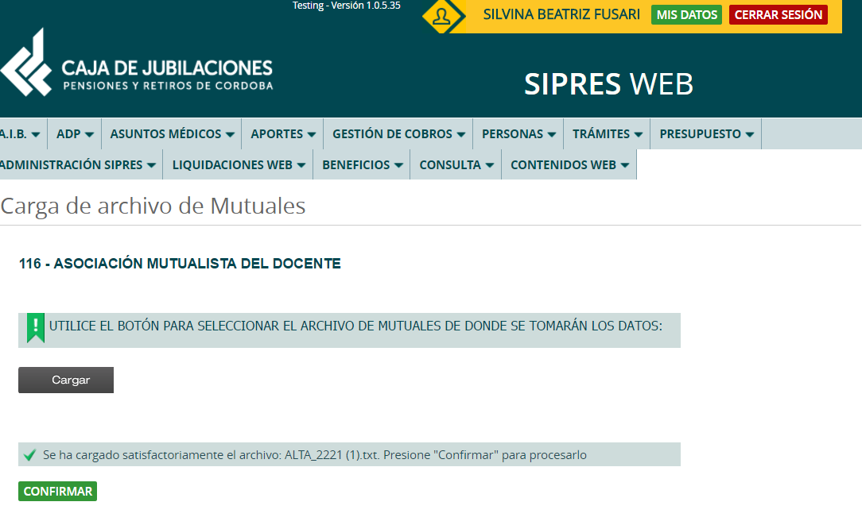

Fig.10

Si está seguro que es el archivo que quiere cargar hacer click en el botón CONFIRMAR.

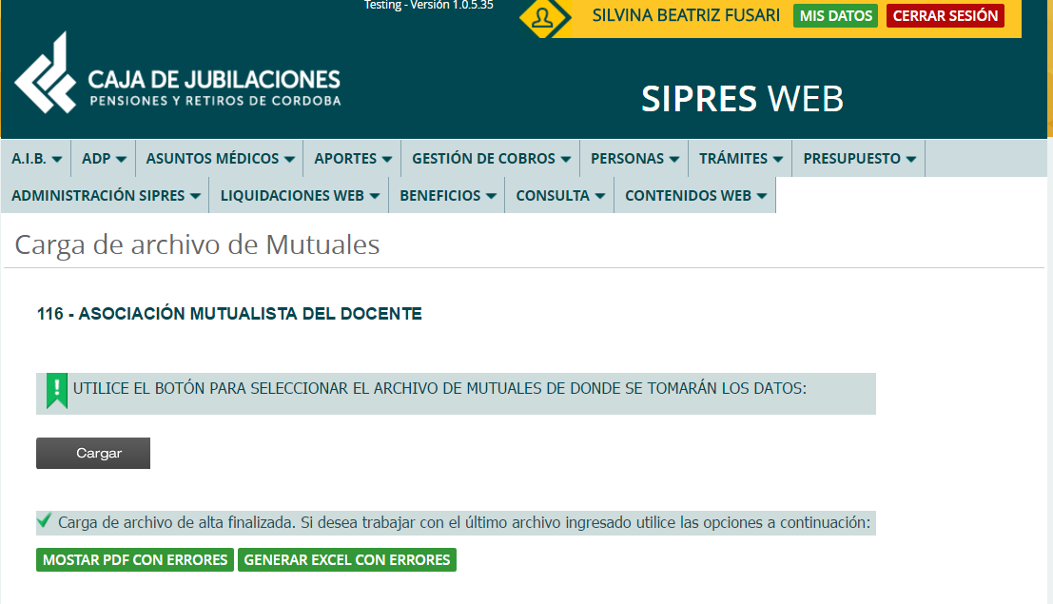

Fig.11

Los botones Mostrar PDF con errores y Generar Excel con errores muestran las retenciones que no pasaron las validaciones del sistema.

Y con el botón **Mostrar Excel con errores,** muestra lo siguiente:

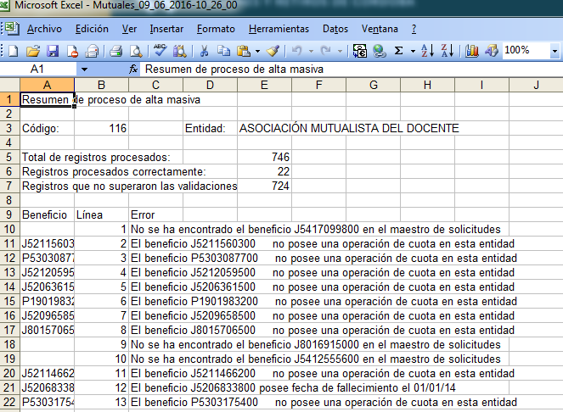

**Fig.12**

**General-01021 - En carga masiva de Mutuales, en el TXT, ampliar los campos de importe de 5 a 7 enteros**

**Son 6 campos que se modifican y el TXT quedaría así:**

Formato de los .TXT;

|  |  |  |  |  |  |
| --- | --- | --- | --- | --- | --- |
| **Formato de archivo** |  |  |  | Longitud = 82 |  |
| **CAMPO** | **DESDE** | **HASTA** | **LONG.** | **CONCEPTO** |  |
|  |  |  |  |  |  |
| 1 | 1 | 1 | 1 | Pension = 0 - Jubilacion = 1 |  |
| 2 | 2 | 3 | 2 | Nro. de Ley: 18-52-53-80, etc |  |
| 3 | 4 | 9 | 6 | Numero de Beneficio |  |
| 4 | 10 | 11 | 2 | Sub Numero de Beneficio. Jub = 0 - Pens = 00,01,02, etc |  |
| 5 | 12 | 14 | 3 | Nro codigo de descuento |  |
| 6 | 15 | 15 | 1 | 0 para cuotas social o 1 para Retenciones varias |  |
| 7 | 16 | 24 | 9 | Importe (7 enteros - 2 decimales) sin puntos ni comas |  |
| 8 | 25 | 25 | 1 | I=Importe, P=Porcentaje |  |
| 9 | 26 | 33 | 8 | Fecha de otorgamiento de la operación crediticia (AAAA/MM/DD) | Esta fecha debe ser anterior a la fecha de carga |
| 10 | 34 | 42 | 9 | Importe del Prestamo otorgado originalmente (7 enteros - 2 decim.) |  |
| 11 | 43 | 45 | 3 | Cantidad de cuotas originalmente pactadas |  |
| 12 | 46 | 54 | 9 | Importe mensual de las cuotas pactadas ( 7 enteros y 2 decim.) |  |
| 13 | 55 | 63 | 9 | Saldo deuda a la fecha envio (7 enteros y 2 decimales) |  |
| 14 | 64 | 72 | 9 | Saldo deuda vencida a la fecha envio (7 enteros y 2 decimales) |  |
| 15 | 73 | 81 | 9 | Saldo deuda a vencer a la fecha envio (7 enteros y 2 decimales) |  |
| 16 | 82 | 93 | 12 | Nro interno de la operación |  |